Лабораторная работа № 7
Определение основных характеристик и тестирование видеосистемы ПК.
Тема программы: Видеосистема персонального компьютера.
Цель работы: Изучить современные видеокарты на графических процессорах NVIDIA, AMD (ATI) и технологии объединения видеокарт.

Время выполнения: 1 часа

Оборудование: учебный персональный компьютер.

Программное обеспечение: операционная система, презентация, тестовые программы.
Теоретические основы
Для выполнения данной лабораторной работы выбрали 2 утилиты GPU-Z v0.6.0 и FurMark v1.10.2. GPU-Z выдает лишь информацию о видеокарте, а FurMark проводит тестирование.
GPU-Z - это программа для вывода информации о графическом адаптере, которая поддерживает и карты NVIDIA, и ATI. Она поможет узнать, какая модель видеокарты, определить интерфейс подключения, расскажет о том, какой используется графический процессор (версия BIOS, номер ревизии чипа, частота в 2D, 3D-режимах и при разгоне, сведения о поддержке DirectX). Кроме этого, GPU-Z предоставляет информацию о видеопамяти, а именно ее тип, объем, разрядность шины.
GPU-Z поддерживает и карты NVIDIA, и ATI. Она поможет узнать, какая у вас модель видеокарты, определить интерфейс подключения, расскажет о том, какой используется графический процессор (версия BIOS, номер ревизии чипа, частота в 2D, 3D-режимах и при разгоне, сведения о поддержке DirectX). Кроме этого, GPU-Z предоставляет информацию о видеопамяти, а именно ее тип, объем, разрядность шины.
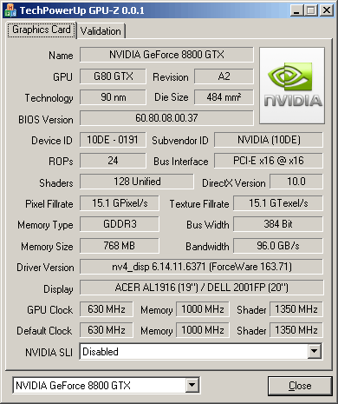
Порядок выполнения работы
- Скачать программу по тестированию видеокарты (напримерGPU-Z или другую ), установить на компьютер.
2. Используя программу GPU-Z, определяем все параметры тестируемой видеокарты и фиксируем в тетради
- имя графического адаптера
- Технологию выполнения
- версию BIOS
- Поддерживаемый DirectX
- MemorySize
- Версия драйвера
- тип памяти
- Версию драйвера
- GPU Clock
- Проведем тестирование этой же видеокарты с помощью программы FurMark v1.10.1
При запуске FurMark мы видим окно настройки параметров тестирования, где можно настроить режим тестирования.
- Настройте тест как представлено на рисунке ниже.
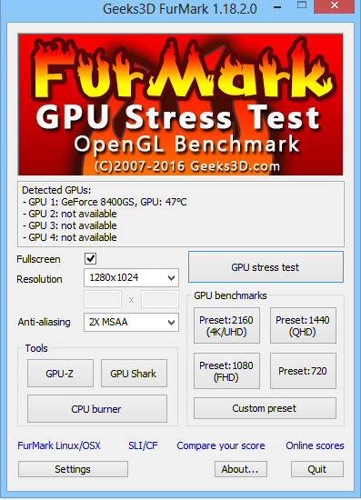

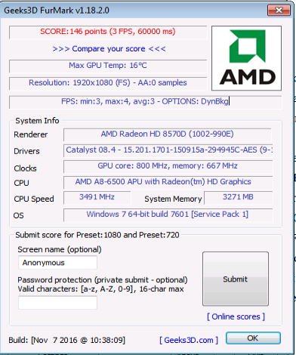
- После запуска теста, проведите тестирование с бубликом (глазное яблоко) и дождитесь окончание тестирования.
P.S. если по истечении 10 минут тест не
завершится, занесите результат указанный
в самом тесте (левый верхний угол) и
завершите тест самостоятельно, нажатием
клавишей ESC
Запишите результат тестирования в FPS (минимальное, среднее, максимальное).
- Запустите тест еще раз, нажатием клавиши пробел отключите бублик (глазное яблоко) и пройдите тестирование еще раз. Запишите результат тестирования в FPS (минимальное, среднее, максимальное).
P.S. если по истечении 10 минут тест не завершится, занесите результат указанный в самом тесте (левый верхний угол) и завершите тест самостоятельно, нажатием клавишей ESC
7. Установите программу FluidMark
8. Установите следующие параметры 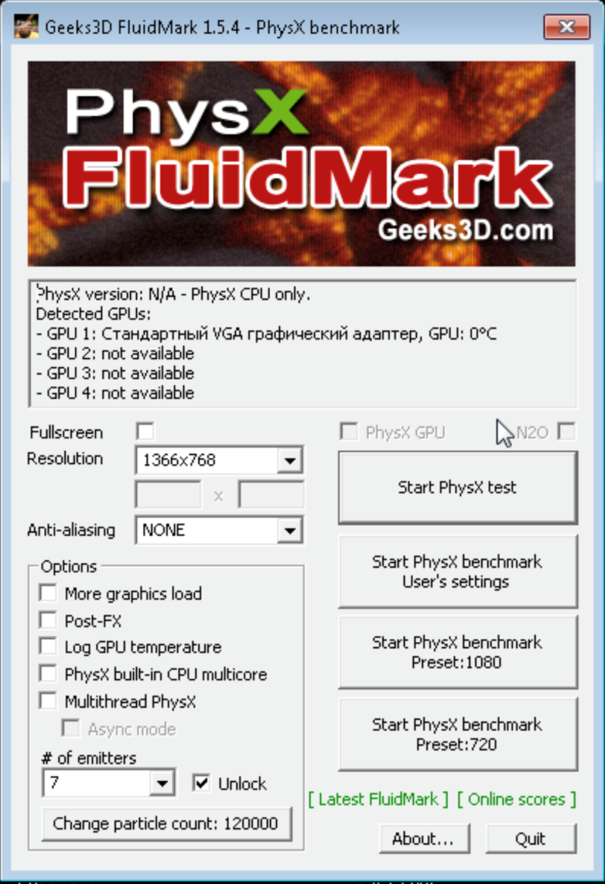
Запустите тест. В процессе теста в левом верхнем углу будет отображаться информация о прохождении теста.
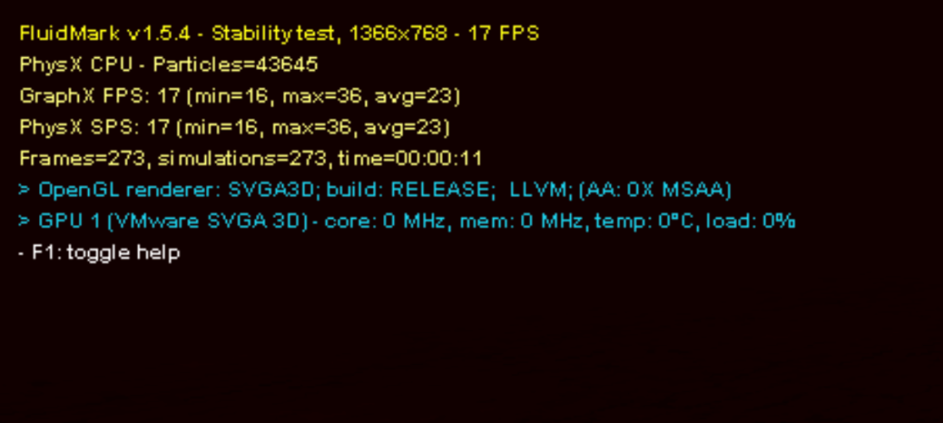
Запишите информации о FPS после 5 минут прохождения теста. Так же запищите температуру видеочипа.

7. Сделайте вывод о качестве установленного видеоадаптера .

Содержание отчета.
Отчет должен содержать:
- цель работы;
- индивидуальное задание;
- описание выполнения индивидуального задания;
- ответы на контрольные вопросы;
- выводы.
Контрольные вопросы
1. Какие другие программы используют для тестирования видеокарт?
2.Какие программы используют для тестирования мониторов?

